
2025

Додаток 2
Вихідний стан енергетичного розвитку
Здолбунівської міської територіальної громади
на період до 2030 року

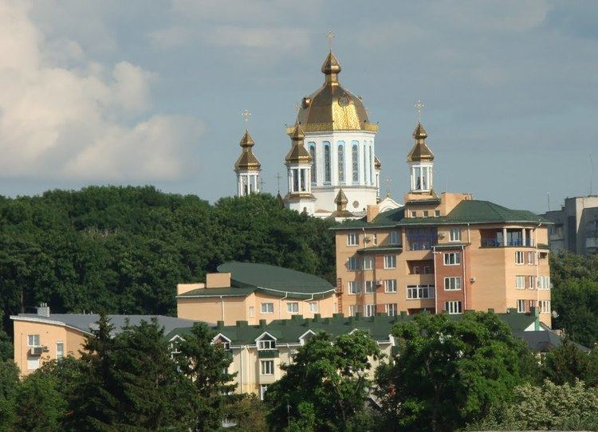


Розроблено на виконання вимог Закону України «Про енергетичну ефективність»

ЗМІСТ
- ЗАГАЛЬНА ХАРАКТЕРИСТИКА ГРОМАДИ
- ХАРАКТЕРИСТИКА СИСТЕМИ ЕНЕРГОПОСТАЧАННЯ
  - ЕЛЕКТРОПОСТАЧАННЯ
  - ТЕПЛОПОСТАЧАННЯ
  - ГАЗОПОСТАЧАННЯ
  - ВОДОПОСТАЧАННЯ ТА ВОДОВІДВЕДЕННЯ
- СПОЖИВАННЯ ЕНЕРГОРЕСУРСІВ У БЮДЖЕТНІЙ СФЕРІ
- ВУЛИЧНЕ ОСВІТЛЕННЯ
- ВІДНОВЛЮВАЛЬНІ ДЖЕРЕЛА ЕНЕРГІЇ
- ОСНОВНІ ПРОБЛЕМИ ТА ВИКЛИКИ
- ВИСНОВКИ

1. Загальна характеристика громади
Здолбунівська міська територіальна громада розташована у Рівненському районі Рівненської області. До складу громади входить місто Здолбунів та прилеглі населені пункти. Територія громади характеризується помірно-континентальним кліматом, розвиненою соціальною та транспортною інфраструктурою, наявністю промислових, житлових та комунально-побутових об’єктів.
Населення громади становить близько 25 тис. осіб. Основними споживачами енергетичних ресурсів є житловий сектор, бюджетні установи, підприємства житлово-комунального господарства та промислові підприємства.

2. Характеристика системи енергопостачання

2.1. Електропостачання
Електропостачання на території громади здійснюється централізовано через мережі оператора системи розподілу. Основними споживачами електричної енергії є:
- житловий сектор;
- заклади освіти, охорони здоров’я та культури;
- адміністративні будівлі;
- підприємства водопостачання, водовідведення та теплопостачання;
- об’єкти вуличного освітлення.
Стан електричних мереж у більшості випадків є задовільним, однак частина трансформаторних підстанцій та розподільчих мереж потребує модернізації з метою зниження втрат електроенергії та підвищення надійності електропостачання.

2.2. Теплопостачання
Система теплопостачання громади включає котельні комунальної та відомчої форм власності, а також індивідуальні джерела теплопостачання. Основним видом палива є природний газ. Частина котельного обладнання є фізично та морально застарілою, що зумовлює підвищене споживання палива та втрати теплової енергії.
Теплові мережі характеризуються значним ступенем зношеності, що призводить до підвищених тепловтрат та аварійності. Актуальною проблемою є відсутність повноцінної автоматизації та диспетчеризації процесів теплопостачання.

2.3. Газопостачання
Газопостачання здійснюється централізованими газорозподільчими мережами. Природний газ використовується для потреб теплопостачання, приготування їжі в житловому секторі та технологічних процесів на підприємствах. Висока залежність громади від природного газу формує значні фінансові ризики та енергетичну вразливість.

2.4. Водопостачання та водовідведення
Системи водопостачання та водовідведення характеризуються високою енергоємністю. Основними споживачами електроенергії є насосні станції, свердловини та очисні споруди. Значна частина насосного обладнання є застарілою та працює без частотного регулювання, що призводить до перевитрат електроенергії та підвищених експлуатаційних витрат.

3. Споживання енергоресурсів у бюджетній сфері
До бюджетної сфери громади належать заклади дошкільної та загальної середньої освіти, заклади охорони здоров’я, культури, адміністративні будівлі та інші об’єкти комунальної власності.
Більшість будівель бюджетної сфери були зведені у 1960–1980 роках та мають низькі теплоізоляційні характеристики. Основні проблеми:
- відсутність утеплення огороджувальних конструкцій;
- застарілі віконні та дверні блоки;
- відсутність систем автоматичного регулювання теплопостачання;
- неефективні системи освітлення.
Це зумовлює підвищене споживання теплової та електричної енергії та значні витрати з місцевого бюджету.

4. Вуличне освітлення
Система зовнішнього освітлення громади включає мережу опор та світильників, значна частина яких потребує модернізації. Традиційні джерела світла мають високе енергоспоживання та низьку ефективність. Відсутність централізованої системи автоматизованого керування призводить до перевитрат електроенергії та ускладнює експлуатацію.

5. Відновлювані джерела енергії
Потенціал використання відновлюваних джерел енергії в громаді є значним, насамперед у частині сонячної енергетики та використання теплових насосів. Станом на сьогодні рівень впровадження ВДЕ у бюджетній та комунальній сфері залишається низьким.

6. Основні проблеми та виклики
Основними проблемами енергетичного розвитку громади є:
- висока залежність від природного газу;
- значна зношеність теплових мереж і котельного обладнання;
- низька енергоефективність будівель бюджетної сфери;
- високі втрати енергії при транспортуванні та споживанні;
- обмежене впровадження ВДЕ;
- недостатній рівень автоматизації та моніторингу споживання енергоресурсів.

7. Висновки
Поточний стан енергетичного розвитку Здолбунівської міської територіальної громади характеризується значним потенціалом для підвищення енергоефективності, скорочення споживання традиційних енергоресурсів, зменшення бюджетних витрат та підвищення енергетичної безпеки. Реалізація заходів Муніципального енергетичного плану дозволить забезпечити сталий розвиток громади, покращити якість комунальних послуг та зменшити негативний вплив на довкілля.

